Черным - общее описание со стороны

Красным - описание со стороны игрока

Город магов (столица Королевства)

Пример:

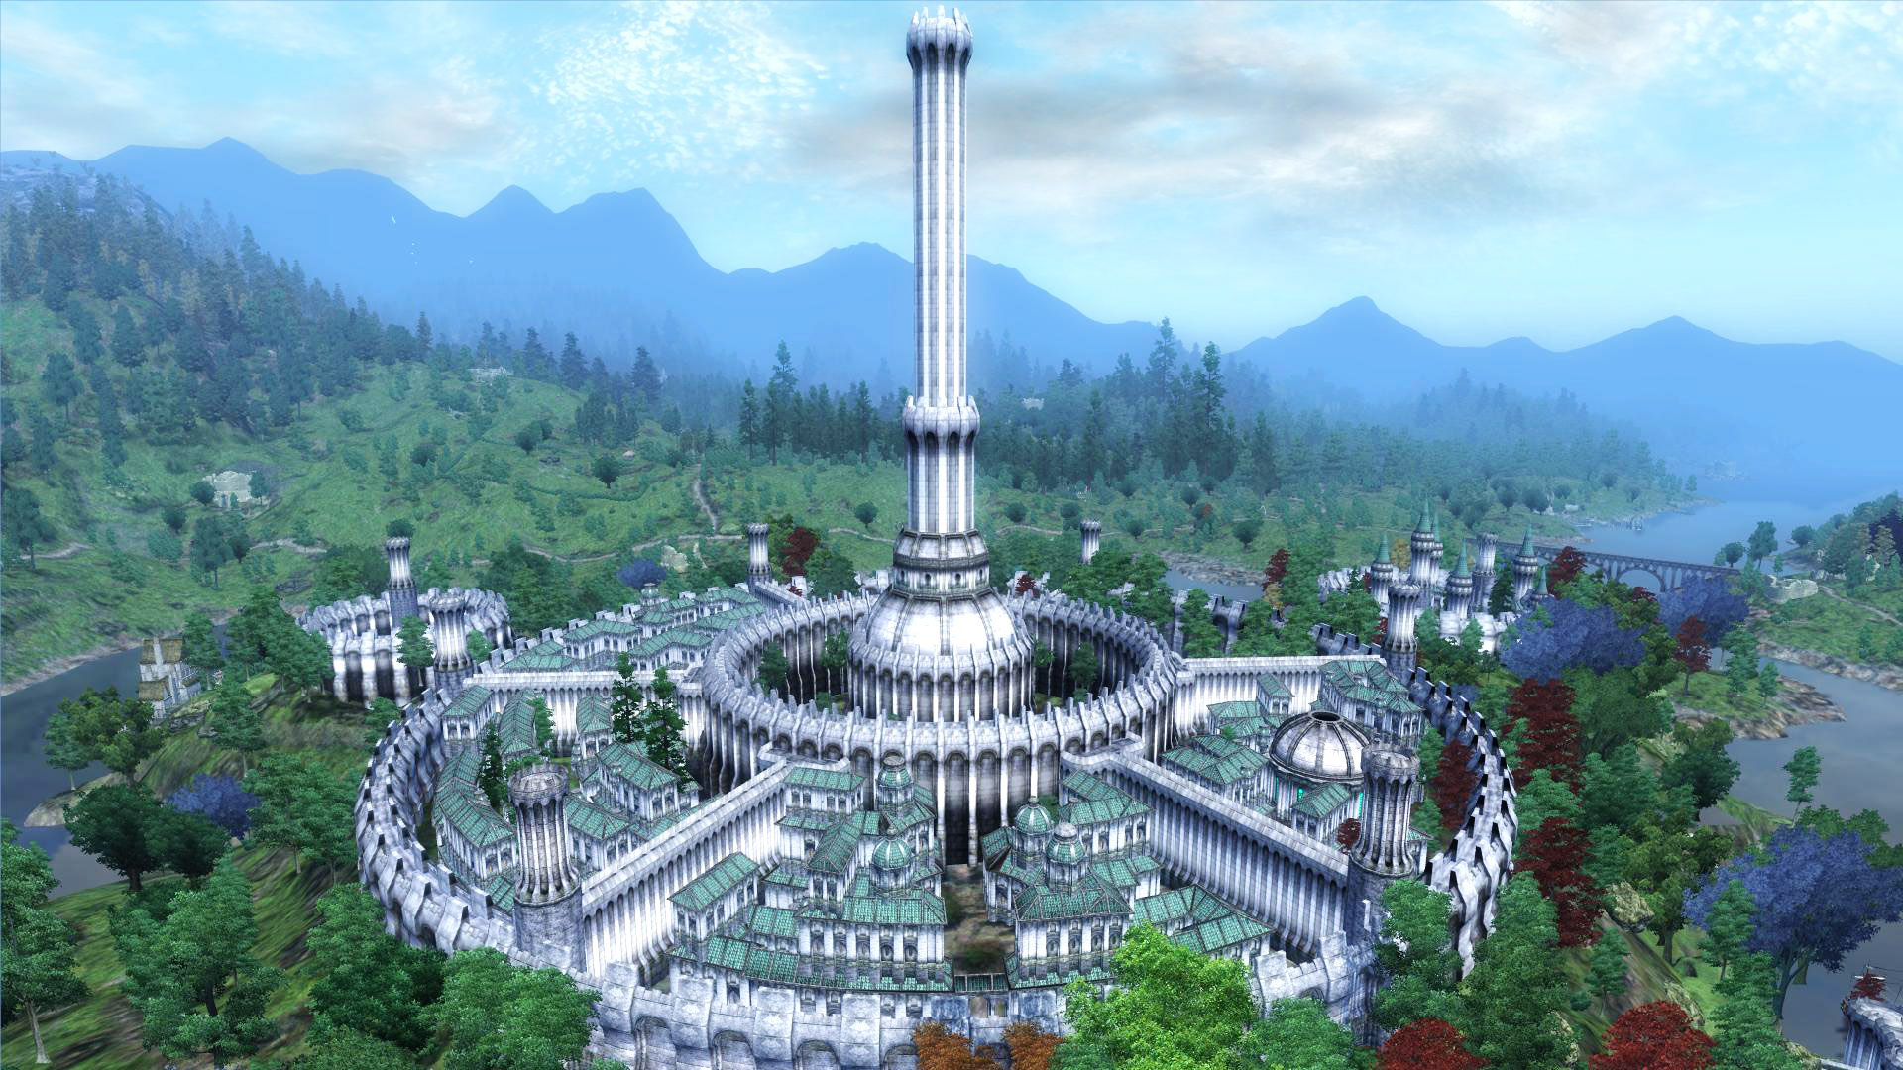

# Главная линия сюжета:

Архимаги готовятся провести ритуал с выходом в другое измерение, подготавливают город для него. Другие государства магов обьединились против государства этих магов.(Архимаги чтото не поделили)

5 Архимагов: Повелитель Огня(Огонь), Шторм (Вода+Воздух (электичество) )

Элементалист(4 стихии), Инквизитор(Свет+Огонь), Повелитель Теней(Тьма+Земля(Некромантия))

Демоны пообещали им могущество и силу (люди не знали что это демоны) и Архимаги решили создать портал на верхнем ярусе шпиля.

Временно выселяют жителей (город без населения во время ритуала).

Наш персонаж – один из магов (мастер маг (немного сильнее среднего ранга магов)). Ему, как и нескольким другим Мастерам Магам, дали задачу расположить в определенных точках вокруг города усиливающие магические предметы (в виде 7-угольника, в центре - ритуальный шпиль города). Идет в точку рядом с Ущельем, около Горы. Он ставит магический предмет для ритуала, из-за чего видит странную реакцию со стороны горы (реакция влияет на валуны у подножия, они начинают дребезжать с высокой частотой). Решив посмотреть, что за валунами, он отодвинул их с помощью магии, там оказывается небольшая пещера, зайдя, вход заваливает другими валунами сверху, так как опять начались колебания.В темноте он видит свечение от осколка сферы (механизма атлантов). Дотронувшись, оказался в неком помещении (в недрах горы, где руины разрушенной Атлантиды) рядом со сферой (механизмом). Дотрагивается до сферы, начинается игровой процесс:

Переносишься в пещеру, отходишь от шока

- Обучение механики магии:

Зажигаешь магию освещение/огонь из руки

Осматриваешься, видишь лучи света в заваленном проходе

- Обучение магии земли/мысли (телекинез):

Раздвигаешь камни, выбираешься наружу. Отправляешься в город. Идешь в башню магов на ритуал (проходишь по городу, можно увидеть знакомые места из предыдущих сценок).

Поднимаешься на верх башни и, по указаниям высших магов, встаёшь на определённое место для проведения ритуала. Остальные маги уже стоят на своих местах. Твоё место располагается в отдалении от центра, где находятся пять архимагов, но достаточно близко, чтобы иметь хороший обзор на центр. Ритуал начинается.

Ближе к концу ритуала, в центре башни начинает открываться портал, сначала в виде небольшой трещины, которая очень медленно начинает раскрываться. Внезапно из появившейся трещины начинают выбираться мелкие демоны (бесы). Они напали на магов проводивших ритуал и с ними вступили в схватку младшие маги в том числе и Игрок (обучение боевой магии на практике).

Архимаги начинают осознавать, что ритуал приводит не к тому результату, что они ожидали, и попытались предотвратить раскрытие портала, остановив расхождение трещины и залатав дыру, однако они оказались совершенно не подготовлены к последующим событиям.

Сквозь появившуюся трещину удалось прорваться четверым высшим демонам (в призрачной форме), но они смогли полностью вселиться только в двоих архимагов: Повелителя Огня (демон Гордыни) и Повелителя Теней (демон Зависти) и одного высшего мага - последователя Повелителя Теней (демон Чревоугодия). Четвёртый демон попытался захватить Элементалиста (демон Гнева), но потерпел неудачу и архимаг оказался истощён демоном, упал на пол и смог лишь едва защищать себя от мелких демонов. Одержимые Повелитель Теней и его последователь (в облике людей) (Зависть, Чревоугодие) вступают в бой с оставшимися двумя архимагами, а демон Гордыни в Повелителе Огня преобразуется из человека в свою истинную демоническую форму и лапами разрывает трещину, увеличивая портал.

Вокруг хаос, демоны беспорядочно атакуют всех магов и Игрока.

Инквизитор сражается с одержимыми Чревоугодием и Завистью, а Шторм атакует демона, разорвавшего портал, он поворачивается и вступает в бой с архимагом. Инквизитор даёт указания помочь ему в битве с одержимыми. Инквизитор вместе с высшими магами и мастерами магии, в том числе и Игроком, повергают одержимого Чревоугодием, в то время как одержимый Завистью принимает демоническую форму.

Через раскрывшийся портал проходит демон Гнева в демонической форме, нападает на Инквизитора, пробивает магический щит, который тот держит изо всех своих сил и демон сокрушает Инквизитора. В ходе происходящей битвы башня постепенно ломается, а атака Гнева по Инквизитору импульсом пробивает дыру в крыше купола.

К этому моменту всех мелких демонов почти перебили оставшиеся маги и на сцене боя остались только Шторм, Игрок и несколько выживших магов против трёх высших демонов, принявших свой истинный, демонический облик.

Гнев издает кровожадный крик, который сбивает с ног всех магов, кроме архимага. Игрок падает, приподнимается и видит как Зависть изрыгает фиолетовый туман, стелющийся по полу, парализующий всех лежащих и в это время, Шторм вызывает с неба молнию, бьющую через дыру в крыше и убивающую демона Зависти. Парализованный Игрок падает на спину и видит как взмывает в воздух демон Гордыни, на фоне рушащейся крыши шпиля.

Гнев, подготовив свою сильнейшую атаку, обрушивает её на Шторм убивая её. Ударная волна от атаки разбрасывает оставшихся в живых, вышвыривая многих через дыры в стенах из башни, в том числе и Игрока.

Парализованный Игрок, вылетевший с верхушки шпиля, летит и видит как Гордыня пикирует прямо на башню, ломая её по поперёк по центру. Верхняя часть башни падает на землю, а поле зрения Игрока разворачивается к земле и прямо пред приземлением закрывает глаза.

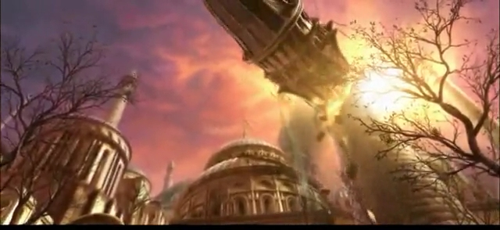

**Конец сцены магии.**

# Дополнительные ответвления от сюжета:

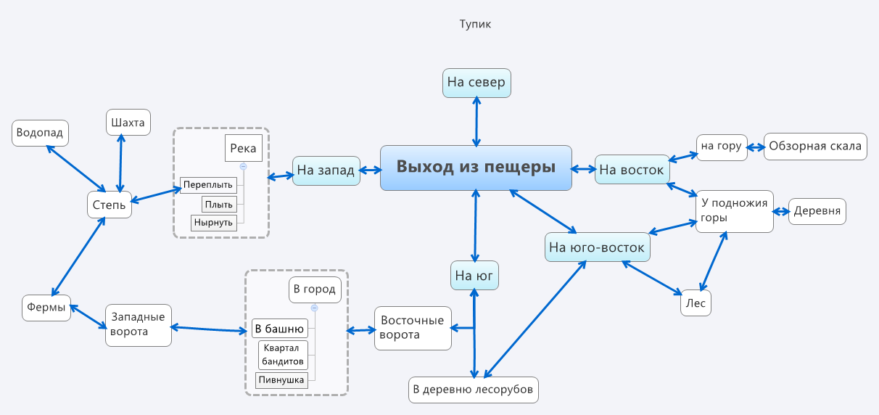

# События в местах

**Город:**

По городу можно свободно гулять.

**Башня:**

Главная сюжетная линия.

**Пивнушка:**

Бухать, подраться, конкурс «кто больше выпьет»

**Квартал бандитов:**

На игрока нападает преступный сброд и бреет игрока

**Фермы:**

Просто фермы. Собрать урожай морковки, помочь бабушке отпиздить дедушку, а дедушка Йод - мастер единоборств.

**Гора:**

На горе растет редкий лес, в нём живет друид. На самой верхушке находится обзорное место.

**У подножия горы:**

***Стоит деревня***, на которую в определенное время нападает стая диких летающих птеродактелей, летящих с горного хребта. Они утаскивают животных и урожай из деревни, нападая на людей время от времени и ломая здания. Люди разбегаются, прячась по углам. Через промежуток времени они улетают в город, где им дают отпор.

***Можно*** попытаться защитить деревню (сражение), спрятаться (наблюдение), убежать.

***Если игрок*** не идет туда, можно увидеть эту деревню в далеке, и какой-то дым идущий оттуда, если там уже начались события.

**Лес:**

Там можно встретить животных, как опасных так и мирных (убегающих)

**Деревня лесорубов:**

Топор торчащий из пня и который никто не может вытащить.

Гонки на козлах.

**Река:**

**Плыть по реке:**

Тратится усталость, после того как закончилась, игрок начинает тонуть, и тратится воздух, при отсутствии воздуха задыхается и умирает.

**Плыть в глубь реки:**

Там на дне можно найти медное кольцо, на котором написаны символы, светящиеся магическим синеватым цветом. Единственное свойство - светиться. Поэтому оно и лежит на дне реки.

**Через реку (с помощью магии - скрытый вариант) - Степь:**

**В сторону гор - Шахта:**

Там сидит злобный тролль

**Вперед - Водопад с речкой:**

Под водопадом есть пещера с летучими мышами

**На юго-запад - бескрайняя степь:**

Можно гонять кроликов

**Нужно:**

**2 сцены:**

1. Башня магов где проходил Ритуал (можно придумать чтонить другое вместо башни)

**Модельки:**

Магов: (уменьшение числа моделек, если брать разные текстуры на одну и туже)

Игрока (Маг)

Нпс : начинающих магов

Обычных магов (второстепенных)

Высших магов (учавствующих в ритуале)

Демонов:

Несколько высших (штучки 3-4, можно с повторениями, желательно без Лени)

Несколько мелких тварей (низшие демоны, даже не демоны толком)

Можно несколько средних демонов – человекоподобных с демоническими элементами (желательно без Лени)

Жителей: фермеры

Лесоруб

охотник

друид

Животные: волки, медведи, зайцы, птеродактели, козлы, летучие мыши.

Строения: Главное здание

Городские строения: дома, таверны, развлекательные центры

Городские достопремичательности: статуи, фонтан

Городской интерьер: фонари, дороги (мощеные), клумбы

Окружение: Деревья, булыжники, трава, дороги, тропы